中国铁矿石价格指数（CIOPI）

中国钢铁工业协会 2016年10月27日印发

一、进口铁矿石价格（OPI）
10月27日，直接进口铁矿石62%品位干基粉矿到岸价格为61.81美元/吨（即0.9969美元/吨度），环比每吨上升0.16美元，升幅为0.26%；当月平均价格为58.13美元/吨。
10月27日，现货贸易进口铁矿石62%品位干基粉矿人民币含税价格为518.58元/吨，环比每吨上升2.74元，升幅为0.53%，当月平均价格为497.67元/吨。
10月27日，直接进口铁矿石58%品位干基粉矿到岸价格为53.19美元/吨（即0.9171美元/吨度），环比每吨上升0.29美元，升幅为0.55%，；当月平均价格为49.94美元/吨。
10月27日，现货贸易进口铁矿石58%品位干基粉矿人民币含税价格为449.62元/吨，环比每吨上升1.26元，升幅为0.28%，当月平均价格为430.07元/吨。
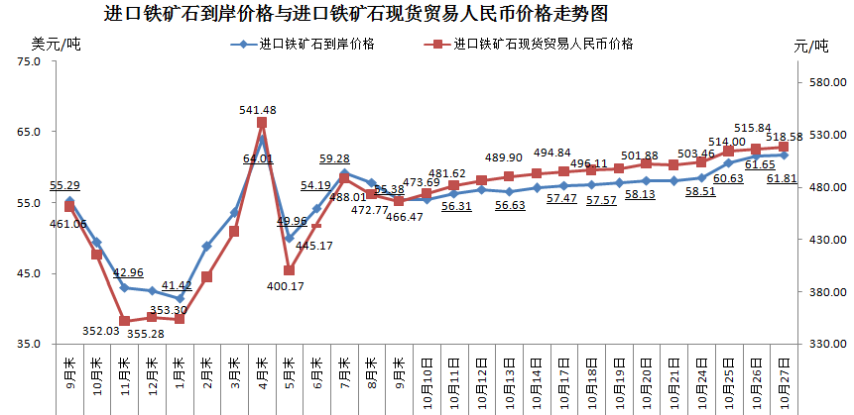
二、国产铁矿石价格
10月27日，国产铁矿石62%品位干基铁精矿含税价格为541.80元/吨，环比每吨上升1.98元，升幅为0.37%；比进口铁矿石高23.22元/吨，升高幅度为4.48%；当月平均价格为537.78元/吨，比进口铁矿石高40.11元/吨，升高幅度为8.06%。
10月27日，国产铁矿石65%品位干基铁精矿含税价格为575.96元/吨，环比每吨上升2.26元，升幅为0.39%；当月平均价格为571.20元/吨。
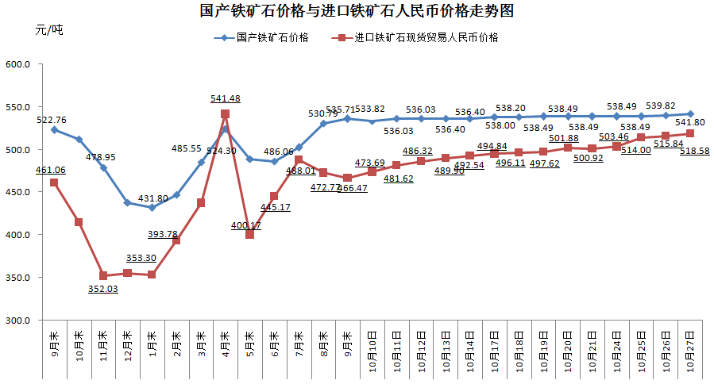
三、中国铁矿石价格指数（CIOPI）
10月27日，中国铁矿石价格指数（CIOPI）225.94点，环比上升0.62点，升幅为0.28%。其中：国产铁矿石价格指数为210.56点，环比上升0.77点，升幅为0.37%；进口铁矿石价格指数为228.84点，环比上升0.59点，升幅为0.26%。
